Elementor — бесплатный Page Builder
для WordPress с открытым исходным кодом.

Сам плагин является надстройкой к визуальному редактору вордпресс.
Он работает по принципу добавления разметки в страницу или запись (другие шаблоны не доступны) и формирования внешнего файла стилей с последующим подключением.

https://github.com/pojome/elementor исходный код
https://docs.elementor.com документация 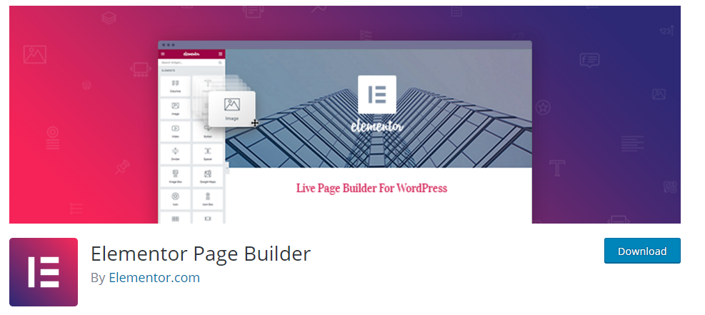
После установки Elementor вы можете установить некоторую основную информацию в меню настроек. Вы сможете выбрать тип записей с которыми будет работать Elementor, роль пользователей и ещё некоторые базовые параметры.
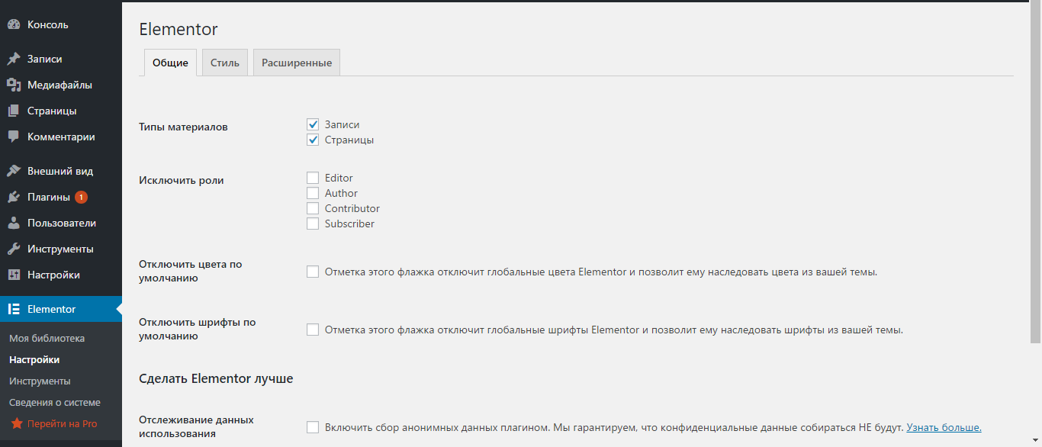
После этого вы увидите кнопку на любой странице или записи, если Elementor включен для этого типа страниц и записей. Просто нажмите на кнопку для входа в интерфейс Elementor:
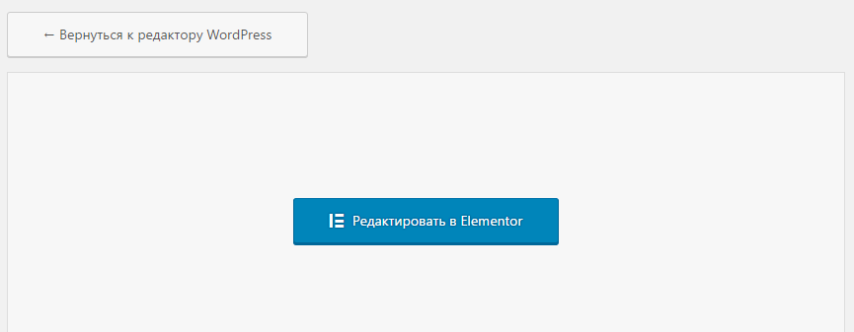
Появится drag-and-drop интерфейс Elementor. Вот так выглядит пустая страница:
HYPERLINK "https://hostenko.com/wpcafe/wp-content/uploads/03-Elementor.png" 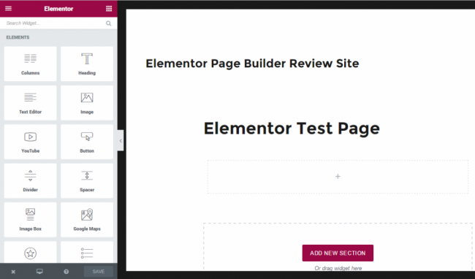
Как вы видите, всё загружается так, как выглядит на самом деле. Вы можете вносить изменения в режиме реального времени. Не нужно постоянно переключаться между бэкенд и фронтенд интерфейсом. Вы будете видеть точно то же самое, что и ваши посетители. Это значительно упрощает создание красивого дизайна.

Настройки разметки
Elementor делает легче настройку разметки. Если вы хотите поменять базовую разметку с 1 колонкой на что-то другое, то просто нажмите кнопку “ADD NEW SECTION”, и у вас появится выбор из различных структур. Нажмите на любую из них, чтобы установить её в разметку:

Вы можете добавлять любое количество разделов или же выбрать готовый шаблон
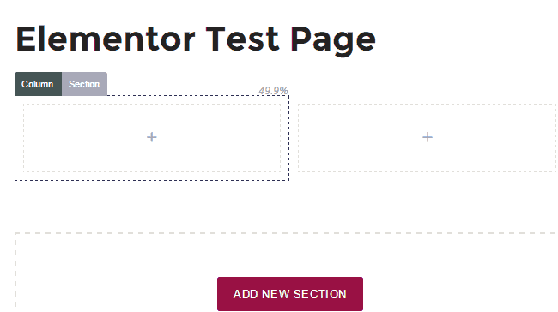
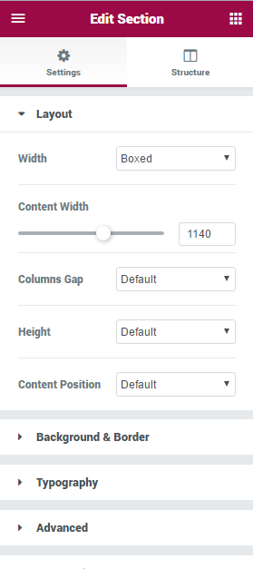
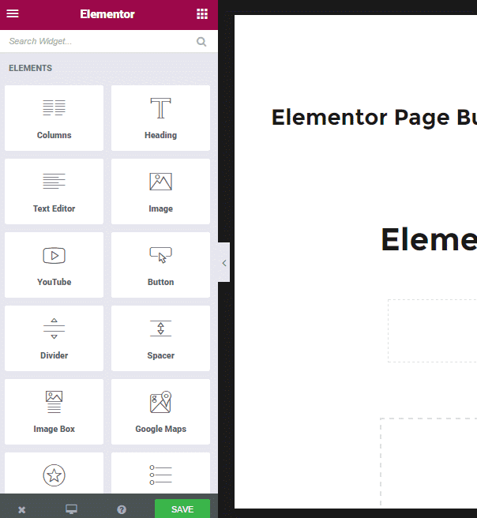

Elementor предоставляет огромное количество возможностей для редактирования каждого виджета, который вы добавили на страницу. Когда вы добавляете новый виджет, вы можете настроить его информацию, стиль и расположение:
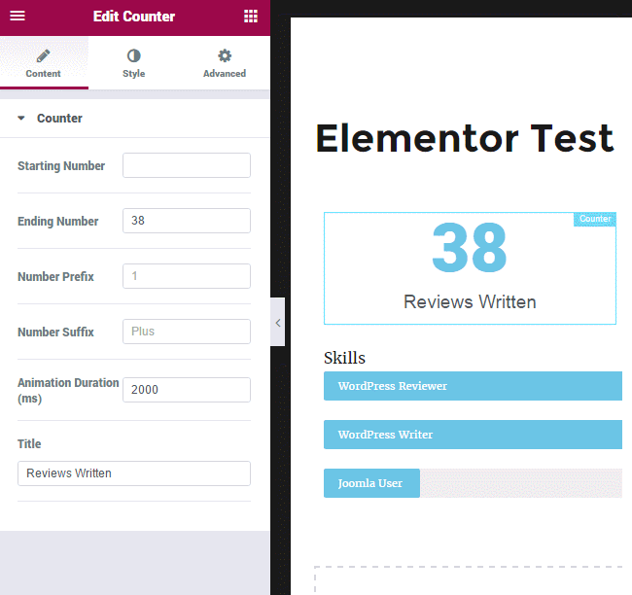
Elementor позволяет вам выбрать, адаптивный виджет или нет, и показывать или прятать виджет в зависимости от системы пользователя. Вы можете настроить параметры для:
- компьютера
- мобильного устройства
- планшета

Предварительный просмотр
С помощью Elementor можно легко посмотреть, как будет выглядеть ваша страница на разных устройствах. Эта функция очень полезна и сохранит вам много времени. Больше не нужно гадать, как будет выглядеть страницы на мобильном устройстве, вы можете проверить это прямо в интерфейсе Elementor:

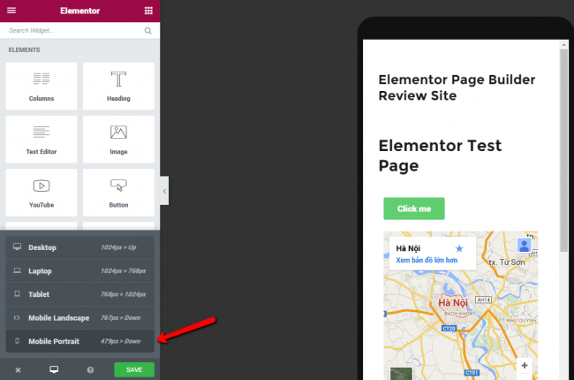

Задание:
Активируйте одну из стандартных тем вордпресс (с любыми другими темами неизбежны ошибки)
Создайте в админке новую страницу
В настройках вордпресс выберите ее для отображения в качестве главной (Настройки - Чтение - На главной странице отображать)
Откройте созданную страницу с помощью данного плагина.
Выберите один из готовых шаблонов.
Задайте верные настройки размеров блоков готового шаблона.
Зайдите в меню Темы - Настроить (для текущей темы).
Отключите отображение различных элементов, оставив на странице только шаблон сгенерированный плагином.
Просмотрите результат в браузере.
Если остались элементы присущие базовой теме вордпресс, просмотрите с помощью инспектора элементов (F12) их названия и места подключения. Удалите или закомментируйте вставки разметки в соответствующих шаблонах темы.
Оформите содержимое сгенерированного шаблона на заданную тему:
- Анонс (фильма, сериала, спектакля, концерта...)
- Визитка (юриста, нотариуса, стоматолога...)

